关于FileSync

# 功能分析

目前，FileSync可以完成：

1. 把Windows资源管理器中我们感兴趣的目录**映射到**Visual Studio (VS) 2005及其之前的一些版本的资源管理器中。
2. 把Windows资源管理器中我们感兴趣的路径植入Matlab的路径文件中。

有待完善的功能：

* 把Windows资源管理器中感兴趣的目录**映射到VS 2008**、**VS 2010和VS 2013等**的资源管理器中，并保证向后兼容（不破坏对VS2005的映射能力），优先考虑高版本的VS 2013（也许这几个版本的.vcproj配置文件的格式是完全一样的，那样就会简单很多）.

# 需要思考的问题

1. 如何递归遍历目标路径下的所有子文件夹和文件？
2. 如何排除那些我们不感兴趣的文件和文件夹？
   1. 不感兴趣的文件。磁盘目录中的某些文件可能并非我们要关注的，例如对于C++程序设计而言，我们一般只关心.h和.cpp文件，而不关心.txt和.pdf文件，需要从生成的遍历结果中排除。
   2. 不感兴趣的文件夹。如果一个文件夹下所包含的所有文件和子文件夹都是我们不感兴趣的，则该文件夹就为不感兴趣的文件夹。这个定义本身包括了一种递归的思想。

# 需要学习的相关技术

1. 使用XML进行配置，如图1。
   1. 首先，需要让FileSync知道，我们遍历的结果将保存在哪里？以怎样的格式存储？在FileSync的配置文件config.xml中，我们用标签<TargetFile>的value指出，例如：<TargetFile value="F:\www\web\sln\www.vcproj" />，通过检查TargetFile的扩展名，FileSync知道是要对VS进行同步，还是对Matlab进行同步。
   2. 其次，需要让FileSync知道，哪些路径/文件要遍历（感兴趣的），哪些路径/文件要拒绝（不感兴趣的）。在config.xml中，我们用标签<RejectFileType>的value指出那些我们不感兴趣的文件类型（拒绝文件类型），例如：<RejectFileType>doc, docx, bat </RejectFileType> 表示所有的doc文件和批处理文件都要reject掉。<AcceptPath>、<RejectPath>和<RejectFile>等标签，顾名思义。

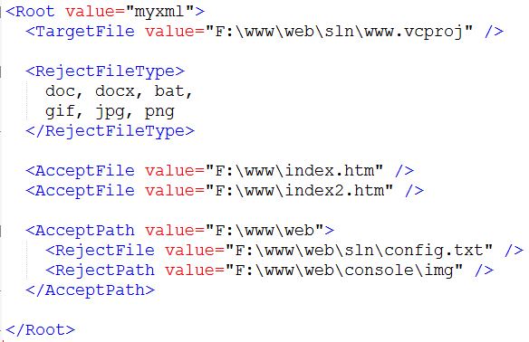

图1 FileSunc的配置文件：config.xml

1. XML文件的读写。不论是config.xml，还是.vcproj都需要对XML文件进行读写处理。
2. XML文件的分析。分析各个版本的VS的.vcproj配置文件的格式，并比较它们的异同。
3. 类图分析。对FileSync已有的类结构进行分析，并画出类的结构图。
4. 代码阅读。不是逐行地阅读，而是通过查找、调试等手段，弄清楚主要功能的主要实现位置及相关算法。
5. 版本控制软件SVN。多人协作的项目开发，一定要进行版本控制，负责到人，并保护好各个版本的软件。